Zaposlitev: petek, 20. 3. 2020

UTRJEVANJE BESEDNIH VRST

1. V povedih podčrtaj glagole. Določi jim glagolsko osebo (1., 2., 3.) in število (ednina, dvojina, množina).
POVED | OSEBA | ŠTEVILO
1. Poglej, ptica. | 2. os. | ed.
2. Berem zgodovinski roman.
3. Koliko nalog si rešila pravilno?
4. Ali sta pospravili sobo?
5. Mama je skuhala mlečni riž.
6. Nikar ne skači po cesti!
7. Sprehajalki sta klepetali v parku.
8. Deklice plešejo že eno uro.
9. Pojdi v svojo sobo!
10. Ne urejajte stvari prehitro!

2. Dopolni poved. Uporabi ustrezno obliko.
- Na dopustu si je (ogledati) ____ogledala_______ grad.
- Prijateljici bosta (kolesariti) __________________ do mestnega parka.
- Vidva sta (napisati) ____________________ zelo lepo pismo.
- Eva, Manja, Blažka in Tia so (brati) ___________________ knjigo.
- Jaz in učiteljica se (učiti) ___________________ igrati kitaro.
- Prijateljica si zelo (želeti)______________, da bi lahko (jahati) ___________ konja.
- Sosedje si (prepevati) _______________ od jutra.
3. Dopolni povedi tako, da samostalnike v oklepaju postaviš v pravilno obliko in jih napišeš na črto.

- Danes ne maram (paradižnik) ___paradižnika___.
- Stala je ob (park) __________________.
- Pravimo, da z njimi ni dobro (češnje) __________________ zobati.
- Ponudila mi je zrele (jabolko) ___________________ in (sliva) ______________.
- V besedilu sem našel osem (pridevnik) ___________________.
- (dijak) __________________ so dobili navodila za delo.
- (zmagovalec) _______________ so pošteno nagradili.
- Nikoli ne najdem nobenega (jurček) ____________, samo (mušnica) ________.
- Na tekmovanju je dosegel veliko prvih (mesto)_________________.

4. Dopolni povedi.
- Očala nosi v vseh (letni čas) ______letnih časih__.
- Moja mama najraje je (paradižnikova solata) _______________________.
- Srečala sem (zamišljena prijateljica) ______________________.
- Ob (spominski dan) ______________________ se vsi zamislimo in obujamo spomine.
- Opazovali smo sestavo (taborniški ogenj) __________________________.
- Moja sestra ima več (različne majice) ___________________________.
- Avto je parkiral ob (novi mercedes) _____________________________.
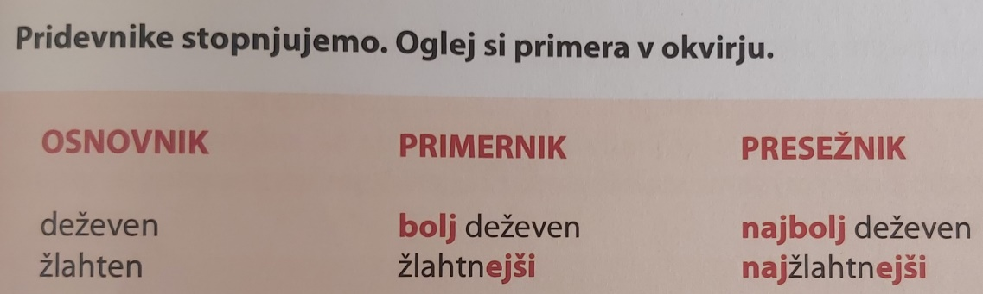

5. Stopnjuj naslednje pridevnike: mlad, star, dolg, zelen, prijazen, pogumen.
OSNOVNIK | PRIMERNIK | PRESEŽNIK

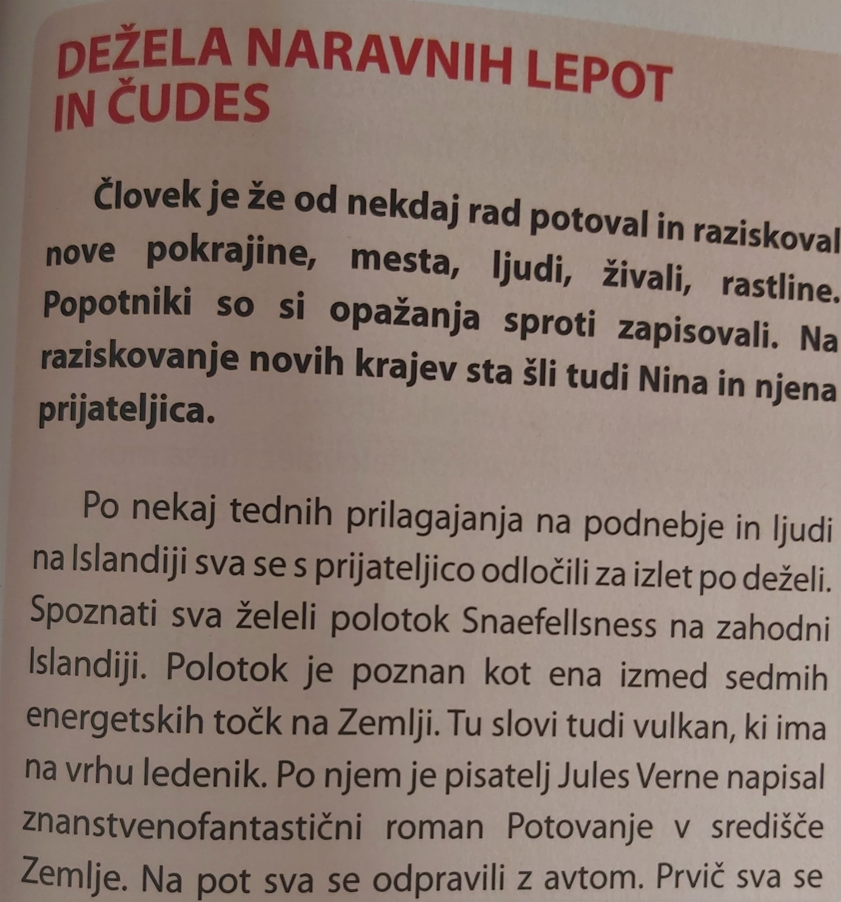
6. Preberi dano besedilo. Iz besedila izpiši ločeno SAMOSTALNIKE, GLAGOLE IN PRIDEVNIKE.

SAMOSTALNIKI:
__________________________________________________________________________________________________________________________________________________________________________________________________________________________________________________________________________________________________________________________________________________________________________________________________________________________________________________________________
SAMOSTALNIKI:
_________________________________________________________________________________________________________________________________________________________________________________________________________________________________

GLAGOLI:
__________________________________________________________________________________________________________________________________________________________________________________________________________________________________________________________________________________________________________________________________________________________________________________________________________________________________________________________________

PRIDEVNIKI:
____________________________________________________________________________________________________________________________________________________________________________________________________________________________________________________________________________________________________________

7. Sedaj si iz besedila izpisal/-a vse samostalnike, glagole in pridevnike. Tvoja naslednja naloga je, da si izbereš 5 samostalnikov, ki si jih našel/-a v besedilu in izpisal/-a, ter jim določiš spol in število. Potem izbereš tudi 5 glagolov in jim določiš osebo in število.

SAMOSTALNIK | SPOL | ŠTEVILO
GLAGOL | OSEBA | ŠTEVILO

Tako, dragi učenci in učenke. Mislim, da je za čez vikend dovolj nalog. Želim vam prijetno reševanje. Navodila berite počasi in natančno. Vzemite si čas. Ko boste naloge rešili, pa mi jih lahko pošljete na mail ali zasebno sporočilo. Če imate možnost, jih rešujte kar v Wordov dokument, vsi tisti, ki pa tega ne morete storiti, pa v zvezek zapisujte samo rešitve, mi jih poslikajte in pošljite fotografije.
Vse dobro vam želim.
Vaša učiteljica slovenščine, Nadja

